一个月一次的投诉谁受得了，被竞争对手用独立站投诉版权侵权,有什么有效的办法可以预防吗？(思路仅供参考)
12月初旺季过后主要链接被投诉一次，版权侵权中的图片侵权，账户状况直接7个知识产权侵权标示（7张图全删），没有绩效通知没有邮件通知，产品图片直接被删，但是后台可以编辑，换图片之后前台会显示，账户绩效分有减少，后来找服务商处理之后恢复图片及绩效分。
这次又被投诉，还是图片侵权，不同的是这次有投诉者邮箱，有邮件通知，明确知道是同行所为，后台账户状况的知识产权投诉没有标识，没有绩效通知绩效分没有影响。
我们有品牌有外观专利，图片是自己渲染的，暂时没有自己的官网， 但是有独立站链接，第一次投诉之后就删掉了（因为担心别人用自己建的独立站链接去投诉）。是不是需要去注册图片版权，注册图片版权能防止这样的恶意投诉吗？还是说要有自己的官网？
我们也只是老实本分的小卖，为什么总有些不良风气的卖家扰乱市场？
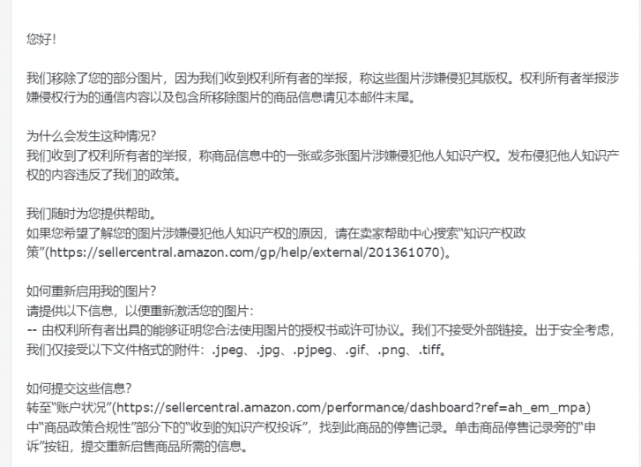

卖家1：
最好的预防就是保证图片的原创性+在美国版权局注册包装上的图案
这样在他们投诉你的时候，你可以采取DCMA去反制对方，一旦你们DCMA成功，那么对方的品牌大概率会因为品牌滥用去取消品牌备案。
但是在决定DCMA反制对方之前，请严格评估好自己这边的侵权风险，如果你们能保障自己确实没侵权，我的建议就是直接DCMA对方，你们胜诉概率极高。
带独立站链接比较容易举报成功，但是如果用独立站链接去举报版权侵权的话，对方如果被下架，下架邮件里面是会有举报者的独立站链接的，所以你要衡量下（不过估计对方铁了心要搞你的话，他迟早也找得到）。
你得查看你产品元素是否本身就包包含了侵权的元素（也就是注册了版权了），直接申诉承认 或者否认，大概率都是被驳回的。还有如果你本身存在侵权的元素提供DMCA 还不一定能过的，当然你也可以投诉他，也可以上传到独立站去投诉。
你可以独立站和站内 2 边去操作，如果独立站投诉，他还有一种机会就是投诉独立站跨平台 操作不符合平台政策的呢。你DMCA 去反申诉的时候你需要整理你的证据（你的产品不同之处（即便有相同也要整出不同的那种），你的产品证明出处等）
你可以给亚马逊提交你的原图。另外就是上架时间， 保证你的上架时间早于独立站。 向亚马逊提交这些证明试试。

卖家2：
服务商的申诉大概是给这个邮箱发dmca反诉，Counter-notice@amazon.com，或者是律师渠道给亚马逊法务部门发dmca反诉，从而恢复链接，恢复绩效
针对版权侵权，无论侵权与否，亚马逊是直接先下架链接，目前，是没有什么有效的办法防御版权侵权，因为对方可以任意用你的图片做成独立站链接，独立者链接还能多种多样，因为独立站域名可以做各式各样的，有官网和版权并不能根本防恶搞，打官司的时候那些东西有用，防恶搞的核心是让对方不敢搞你
亚马逊也在更新政策，现在如果dmca反诉成功，那他的投诉就是失败的，大概率会被判品牌滥用，品牌直接移除，你得找到是谁恶搞的，然后给他沉重打击，他就安分了

卖家3：
- 首先说下主要的侵权类型：
1.品牌侵权；
2.商标侵权；
3.知识产权侵权（包括图片内容，图片设计，模特，编辑内容等）；
4.专利侵权（设计专利，外观专利，发明专利）；
二、我在这里列举我侵权的过程
图片侵权（版权侵权）：listing和A+都被投诉说侵权，删除了7张图片，是被恶意投诉的，绩效直接变黄。
解决流程：1.开账户状况客服的Case，问客服具体是哪里侵权，是图片中的哪一个部分侵权（这个方便去修改图片）；问客服对方提供的是什么证据（有些恶意投诉的就是提供自己的一些拍摄图片，其实毫不相关，亚马逊也会通过他的投诉，问这个是要你搞清楚对方是不是在恶意投诉。有时候这个客服可能不告诉，就说我真的不知道我自己哪个地方侵权，图片都是自己拍摄的，也可以提供原图，这个时候客服就会帮你去查）；如果你不会写POA，记得找客服教怎么写，她会给一个框架。和客服确认之后，你图片该修改的部分修改重新上传（不管恶意也好，还是再怎么样，肯定是有类似的部分人家才投诉的）；然后去写POA，最后提供证据和POA），一般等个几天就会回来了，这个时候我会同步自己重做的图片上传，让卖家支持团队帮忙刷新listing。--这个不需要去找服务商，找客服和自己刷新可以解决
3.你这种避免的话，就只能说你拿把自己的图片上传到独立站作为证据；第二个就是去举报对方的恶意举报。

